SNEŽENI MOŽ
(Janez Bitenc)

NA ,
(pisker) (glavi)

PA V 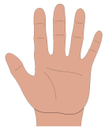 DRŽIM,
(metlo) (rokah)

ZIMI SE 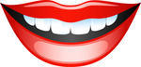,
(smejem)

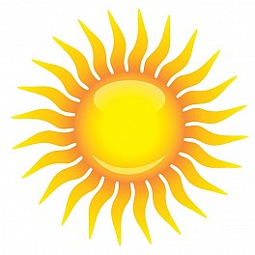 ŽARKOV SE BOJIM.
(sončnih)

